PEDIDO DE PROVIDÊNCIAS Nº 2055/2022
Recolhimento de entulhos que estão sobre a calçada em passeio público na Rua Espinilho, nº 98, no Bairro Guarani.
Solicita-se, após os trâmites regimentais, que seja enviada cópia da presente proposição ao Poder Executivo, para que realize a seguinte providência:
Recolhimento de entulhos que estão sobre a calçada em passeio público na Rua Espinilho, nº 98, no Bairro Guarani.
Morador relata que os entulhos estão sendo depositados na beira da calçada pelos vizinhos e como não está sendo recolhido, a tendência é que aumente cada vez mais, pois todos estão centralizando neste ponto. Risco de entupimento de boca de lobo.
Novo Hamburgo, 28 de Junho de 2022.

Vereadora Lourdes Valim

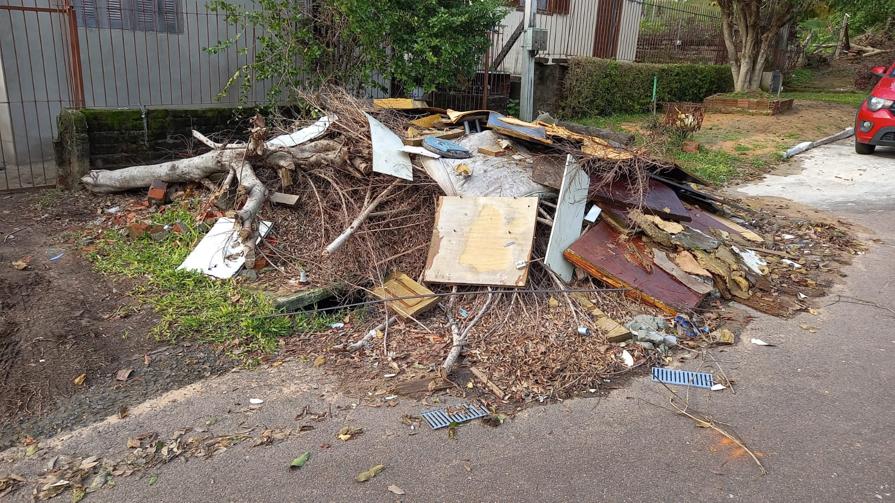
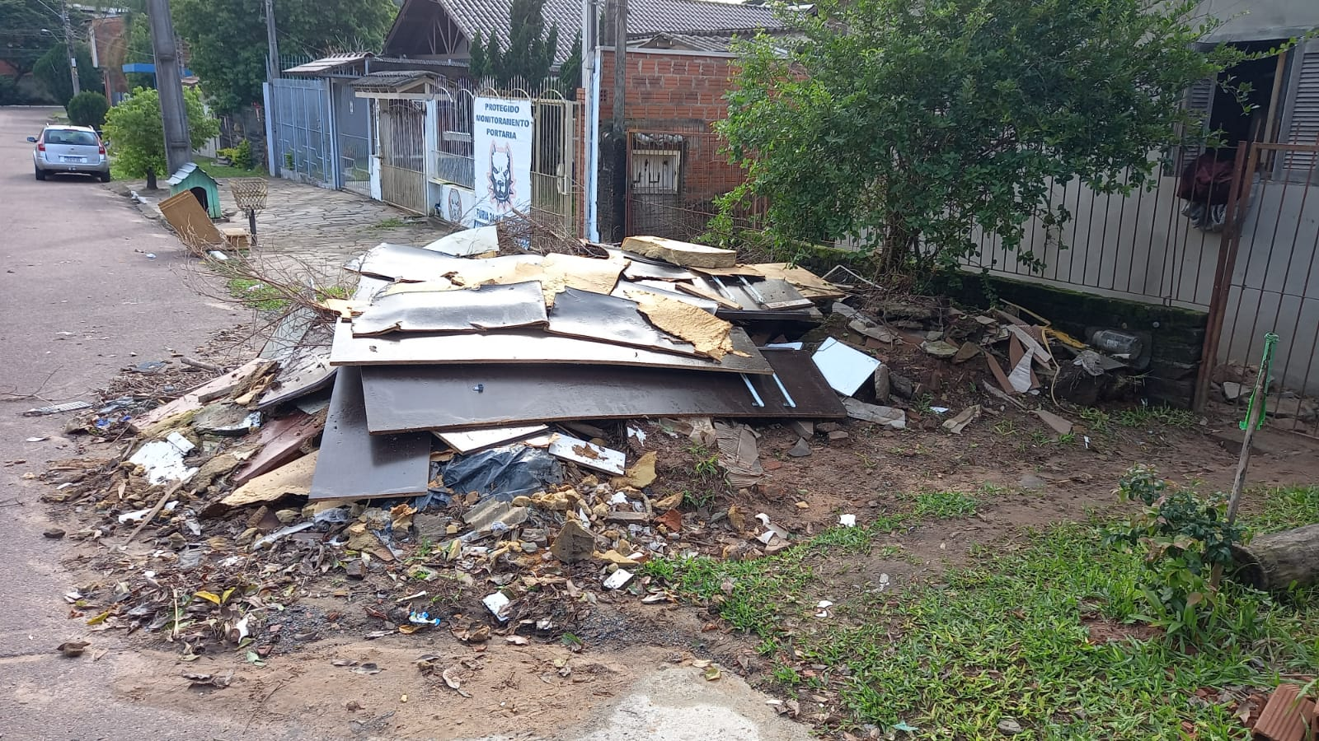

Obs.: Redação conforme original da autora.
/JC

